SUMBER KEKUATAN EKONOMI DI SD MUHAMMADIYAH 1 SUGIO LAMONGAN TAHUN 2025
SOURCES OF ECONOMIC STRENGTH AT ELEMENTARY SCHOOL MUHAMMADIYAH 1 SUGIO LAMONGAN IN 2025
Melisa Febriana Putri Hardini 2403010147
M.Afdzal Aditya 2403010148
Jundy Anjaby Karunia Akbar 2403010149
Universitas Muhammadiyah Lamongan
Jl. Plalangan No.KM, RW.02, Wahyu, Plosowahyu, Kec. Lamongan, Kabupaten Lamongan, Jawa Timur 62218

ABSTRAK
Penelitian ini bertujuan untuk menggambarkan pengelolaan Amal Usaha Muhammadiyah (AUM) di SD Muhammadiyah 1 Sugio, Lamongan, serta dampaknya terhadap ekonomi sekolah dan masyarakat sekitar. Metode penelitian yang digunakan adalah kualitatif dengan teknik wawancara terhadap guru dan warga sekitar. Hasil penelitian menunjukkan bahwa pengelolaan amal usaha melalui kantin dan koperasi sekolah, tidak hanya meningkatkan kemandirian ekonomi lembaga, tetapi juga memberdayakan masyarakat sekitar melalui kerja sama dan gotong royong. Selain itu, kegiatan berbasis nilai Islam seperti Tahfidz Al-Qur’an, Tapak Suci, dan Hizbul Wathan memperkuat karakter religius siswa. Secara keseluruhan, AUM di SD Muhammadiyah 1 Sugio menjadi contoh praktik pendidikan Islam yang mampu mengintegrasikan aspek ekonomi, sosial, dan spiritual dalam satu kesatuan yang berkelanjutan.
ABSTRAC
This study aims to describe the management of Muhammadiyah Enterprises (AUM) at Muhammadiyah 1 Sugio Elementary School, Lamongan, and its impact on the school's economy and the surrounding community. The research method used was qualitative, with interviews with teachers and local residents. The results showed that the management of the enterprise through the school canteen and cooperative not only increased the institution's economic independence but also empowered the surrounding community through cooperation and mutual assistance. In addition, Islamic value-based activities such as Tahfidz Al-Qur'an, Tapak Suci, and Hizbul Wathan strengthened students' religious character. Overall, AUM at Muhammadiyah 1 Sugio Elementary School serves as an example of Islamic educational practices that are able to integrate economic, social, and spiritual aspects in a sustainable whole.

DAFTAR GAMBAR
Gambar 1 Wawancara dengan guru. 5
Gambar 2 Wawancara dengan warga. 6
Gambar 3 Prestasi Paskibra. 7

- PENDAHULUAN
Amal usaha Muhammadiyah didirikan sebagai wujud nyata dalam memperjuangkan maksud dan tujuan organisasi Muhammadiyah, yaitu menegakkan dan menjunjung tinggi ajaran Islam agar terwujud masyarakat Islam yang sebenar-benarnya (Bandarsyah & Pradita, 2018). Melalui berbagai bidang seperti pendidikan, kesehatan, dan sosial, Muhammadiyah berupaya memberikan kontribusi nyata bagi kemajuan umat dan bangsa. Salah satu bentuk nyata dari amal usaha tersebut adalah pendirian sekolah-sekolah yang berlandaskan nilai-nilai Islam serta berorientasi pada mutu dan karakter peserta didik
Pendidikan dasar di Indonesia menghadapi tantangan yang kompleks, tidak hanya dalam aspek akademik tetapi juga dalam hal keberlanjutan operasional dan finansial. Sekolah Dasar (SD) Muhammadiyah, sebagai bagian dari amal usaha Muhammadiyah, dituntut untuk dapat mandiri dan berkelanjutan secara finansial guna mendukung visi dan misi pendidikannya (Imam Ma’arif & Muh. Akbar, 2024). Dalam konteks ini, SD Muhammadiyah 1 Sugio, Lamongan, muncul sebagai sebuah studi kasus yang menarik. Sekolah ini tidak hanya bertahan di tengah persaingan dengan sekolah negeri dan swasta lainnya, tetapi juga menunjukkan perkembangan yang signifikan.
Contohnya, SD Muhammadiyah 1 Sugio Lamongan menjadi salah satu amal usaha di bidang pendidikan dasar yang berperan penting dalam mencetak generasi yang beriman, berilmu, dan berakhlak mulia. Sekolah ini tidak hanya menekankan pada pencapaian akademik semata, tetapi juga mengintegrasikan nilai-nilai keislaman dalam setiap aspek pembelajaran. Dengan dukungan tenaga pendidik yang profesional dan manajemen sekolah yang baik, SD Muhammadiyah 1 Sugio Lamongan berhasil menjadi lembaga pendidikan yang unggul (Tarmidzi, 2025) dan dipercaya masyarakat.
Sekolah Dasar Muhammadiyah 1 Sugio merupakan lembaga pendidikan dasar di bawah naungan Persyarikatan Muhammadiyah yang berlokasi di Dusun Balonggesing, Desa Lebakadi, Kecamatan Sugio, Kabupaten Lamongan, Jawa Timur. (Maps, 2025) Sekolah ini berperan penting dalam membentuk generasi beriman, berilmu, dan berakhlak mulia melalui penerapan Kurikulum Merdeka dan manajemen berbasis sekolah . Dengan status akreditasi A, SD Muhammadiyah 1 Sugio menunjukkan mutu pendidikan yang baik serta pengelolaan yang profesional. Saat ini sekolah memiliki 252 siswa dengan 12 rombongan belajar dan fasilitas yang terus ditingkatkan seperti ruang kelas, perpustakaan, dan sarana pendukung lainnya. Melalui tenaga pendidik yang kompeten dan pembelajaran yang berlandaskan nilai-nilai Islam, sekolah ini berkomitmen mencetak peserta didik yang cerdas, disiplin, serta siap bersaing di masa depan.
Di bidang pendidikan, amal usaha Muhammadiyah telah menunjukkan peran yang sangat penting dalam membangun sumber daya manusia yang unggul dan berakhlak mulia. Salah satu wujud nyata dari amal usaha tersebut adalah pengelolaan sekolah, perguruan tinggi, serta berbagai lembaga pendidikan lainnya yang tersebar di seluruh Indonesia (Irawan & Mudrifah, 2023). Lembaga-lembaga ini tidak hanya berfokus pada aspek akademik, tetapi juga menanamkan nilai-nilai keislaman dalam setiap kegiatan belajar mengajar. Selain itu, sumber pendanaan lembaga pendidikan Muhammadiyah bersifat mandiri, diperoleh melalui berbagai usaha produktif seperti unit bisnis, koperasi, dan kerja sama strategis. Kemandirian ini menjadi kekuatan utama dalam menjaga keberlanjutan kegiatan pendidikan tanpa terlalu bergantung pada bantuan eksternal.
- Metode penelitian
Jenis penelitian ini menggunakan pendekatan kualitatif dengan metode dekskritif. Pendekatan kualitatif dipilih karena bertujuan untuk menggambarkan secara mendalam sumber-sumber kekuatan ekonomi yang berkembang di SD Muhammadiyah 1 Sugio Lamongan, serta memahami faktor-faktor pendukung dan tantangan yang dihadapi dalam pengelolaan amal usaha di sekolah tersebut.
Data dikumpulkan melalui teknik wawancara mendalam dengan salah satu guru, pengelola amal usaha, serta beberapa warga masyarakat di sekitar lingkungan tersebut. Selain itu, observasi langsung terhadap kegiatan operasional amal usaha serta studi dokumentasi seperti laporan keuangan dan catatan pengelolaan amal usaha juga dilakukan untuk memperoleh data yang relavan dan valid.
Analisis data dilakukan dengan Teknik tematik, yaitu mengindentifikasi tema-tema utanma yang muncul dari hasil wawancara dan observasi yang kemudian dikaitkan dengan literatur dan teori yang relavan. Teknik triangulasi digunakan untuk memastikan validasi data dengan membandingkan hasil dari berbagai sumber data.
Penelitian ini mengambil lokasi di SD Muhammadiyah 1 Sugio Lamongan dengan pertimbangan bahwa sekolah tersebut aktif dalam mengelola amal usaha yang menjadi salah satu sumber kekuatan ekonomi. Subjek penelitian berjumlah 3 orang dari pengelola amal usaha, guru, dan masyarakat sekitar yang memiliki peran atau pengalaman terkait usaha sekolah.
Dengan metode ini, diharapkan dapat diperoleh gambaran yang komprohensif dan mendalam mengenai sumber kekuatan ekonomi di SD Muhammadiyah 1 Sugio Lamongan serta upaya pengembangan amal usaha yang berkelanjutan.
- Hasil
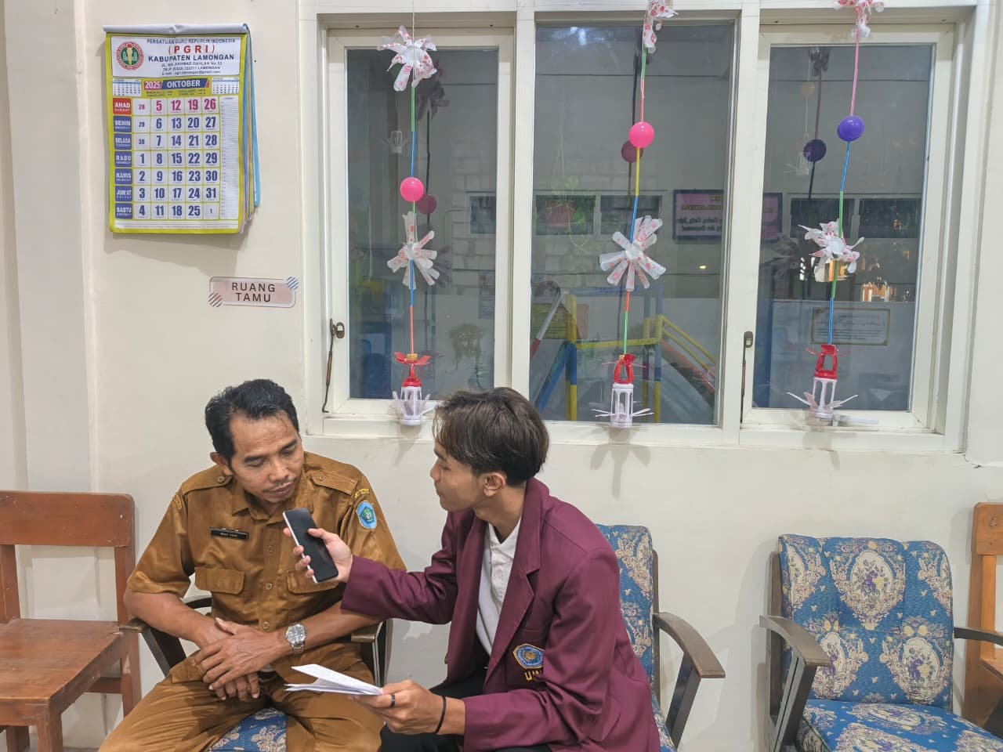
Bagian ini menyajikan hasil penelitian yang diperoleh melalui metode wawancara dengan salah satu guru SD Muhammadiyah 1 Sugio, yaitu Bapak Mochammad Yasin, S.Pd, serta interpretasi dan pembahasannya berdasarkan teori yang relevan. Penelitian ini berfokus pada bagaimana sekolah tersebut mengelola amal usaha pendidikan sebagai bagian dari upaya menjaga keberlanjutan ekonomi lembaga dan mendukung peningkatan mutu pendidikan. Dalam konteks pendidikan Muhammadiyah, amal usaha merupakan wujud konkret dari dakwah amar ma’ruf nahi munkar yang diwujudkan melalui berbagai bidang, termasuk pendidikan, ekonomi, dan sosial. Oleh karena itu, pengelolaan amal usaha di tingkat sekolah dasar menjadi bagian penting dalam menjaga kemandirian lembaga pendidikan agar mampu memberikan manfaat berkelanjutan bagi masyarakat.
Gambar 1 Wawancara dengan guru.
SD Muhammadiyah 1 Sugio mengembangkan beberapa unit usaha tambahan yang berperan sebagai amal usaha sekolah. Kegiatan tersebut meliputi pengelolaan kantin sekolah dan koperasi siswa, yang berfungsi tidak hanya sebagai sumber pendapatan tambahan, tetapi juga sarana pembelajaran kewirausahaan bagi siswa.
Pengelolaan keuangan di sekolah dilakukan dengan prinsip transparansi dan akuntabilitas. Setiap pemasukan dan pengeluaran dicatat dengan rapi dan dilaporkan secara berkala. Guru dan staf sekolah turut terlibat aktif dalam mengelola amal usaha serta memberikan ide-ide kreatif untuk pengembangan kegiatan ekonomi sekolah.
Namun demikian, sekolah tetap menghadapi berbagai tantangan, seperti keterbatasan dana, kebutuhan operasional yang meningkat, serta persaingan dengan lembaga pendidikan lain. Meskipun demikian, semangat kebersamaan dan nilai-nilai kemandirian menjadi faktor penting yang menjaga keberlanjutan ekonomi sekolah.
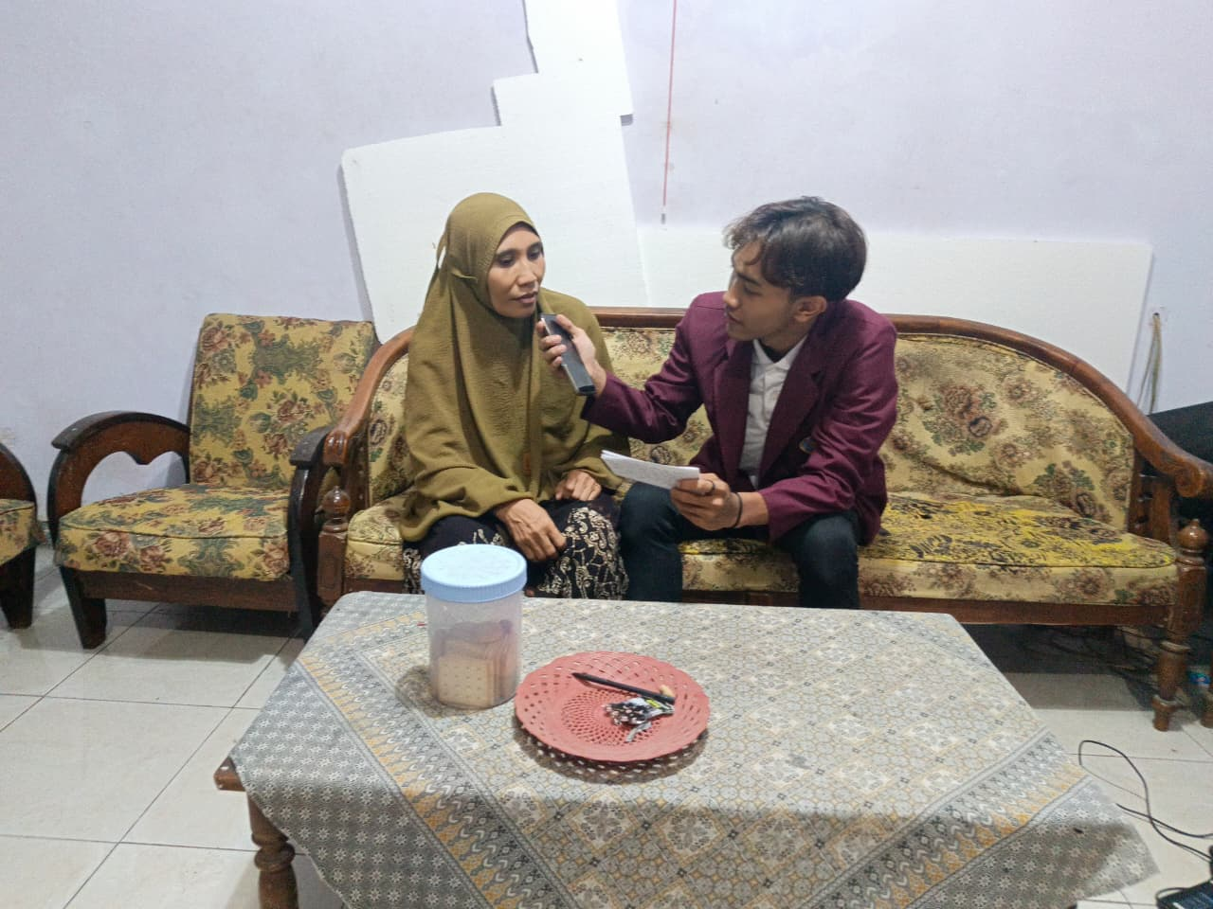
Dari hasil wawancara dengan salah satu warga, yaitu Muini diketahui bahwa keberadaan SD Muhammadiyah 1 Sugio juga memberikan dampak ekonomi positif bagi masyarakat. Banyak pedagang kecil yang mendapatkan penghasilan dengan berjualan di sekitar sekolah. Selain itu, dalam kegiatan pengadaan seragam seperti seragam olahraga, Tapak Suci, Hizbul Wathan, Drumband, dan Paskibra, pihak sekolah lebih mengutamakan penjahit lokal, sehingga turut memberdayakan ekonomi masyarakat sekitar.
Gambar 2 Wawancara dengan warga.
Untuk peran warga sekitar dalam mendukung pengelolaan Amal Usaha Muhummadiyah (AUM) juga sangat terlihat. “Dukungan tidak hanya datang dari anggota Muhammadiyah, tetapi juga dari masyarakat umum (warga PSHT dan Kera Sakti) yang tidak terlibat dalam ikatan satu organisasi. Contohnya Ketika ada pembangunan Gedung baru, warga ikut bergotong royong membantu proses pembangunan, tanpa pamrih dan tanpa memandang latar belakang organisasi.” Ucap Muini.
Kegiatan besar seperti milad sekolah, milad Muhammadiyah, pelepasan siswa, dan lomba-lomba antar sekolah juga menjadi momen yang memberikan keuntungan ekonomi bagi masyarakat, karena banyak pedagang yang ikut berjualan pada acara tersebut. Selain itu, prestasi sekolah yang gemilang di tingkat kabupaten hingga nasional membuat SD Muhammadiyah 1 Sugio semakin dikenal dan dipercaya masyarakat, sehingga jumlah siswa meningkat dari tahun ke tahun dan berdampak positif pada stabilitas ekonomi sekolah.
faktor yang menjadikan masyarakat tertarik dengan SD Muhammadiyah 1 Sugio adalah prestasi sekolah yang menonjol di berbagai bidang, baik akademik maupun non-akademik. Kegiatan unggulan seperti drumband dan paskibra berhasil meraih juara di tingkat kabupaten, provinsi (Pasmuhigo, 2025). Hal ini menarik perhatian warga, tidak hanya dari wilayah Sugio, tetapi juga dari luar kecamatan, untuk menyekolahkan anak-anak mereka di SD Muhammadiyah 1 Sugio.
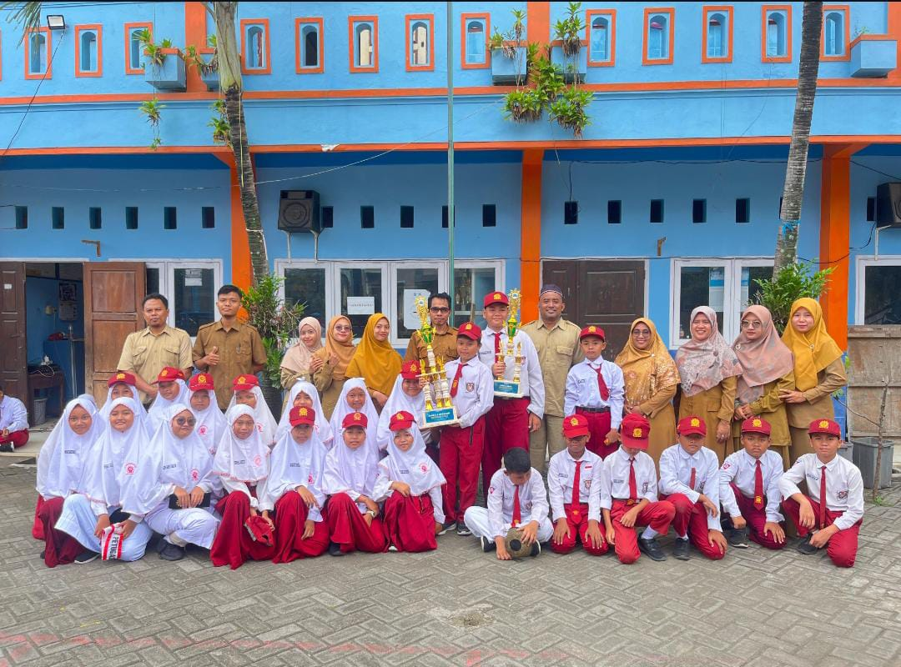
Gambar 3 Prestasi Paskibra.
Gambar ini merupakan tim Paskibra SD Muhammadiyah 1 Sugio saat mengikuti Lomba Ketangkasan Baris-Berbaris (LKBB) SEGERA II Tingkat Provinsi Tahun 2025 pada Tanggal 25 Oktober.
Selain itu, daya tarik SD Muhammadiyah 1 Sugio dibanding sekolah negeri juga muncul dari pendidikan berbasis nilai keislaman dan kegiatan ekstrakurikuler yang beragam. Sekolah ini menekankan pentingnya pendidikan agama dengan menyediakan masjid untuk kegiatan ibadah seperti salat Dhuha, salat berjamaah Dzuhur, salat Jumat, dan kegiatan Muhadhoroh. Selain itu, terdapat program Tahfidz Al-Qur’an, serta berbagai kegiatan ekstrakurikuler wajib seperti kepanduan Hizbul Wathan (HW) dan Tapak Suci. Adapun ekstrakurikuler pilihan yang disediakan meliputi Paskibra, Drumband “Cakra Surya”, Sempoa, Melukis, dan Menari.
- Pembahasan
Temuan penelitian ini menunjukkan bahwa pengelolaan amal usaha di SD Muhammadiyah 1 Sugio mencerminkan semangat kemandirian dan kebersamaan yang menjadi ciri khas lembaga Muhammadiyah. Dalam pandangan Muhammadiyah, amal usaha bukan sekadar kegiatan ekonomi, melainkan wujud dakwah yang bertujuan untuk memberikan kemaslahatan bagi umat. Hal ini sejalan dengan pendapat (Arifin, 2015) yang menjelaskan bahwa amal usaha Muhammadiyah berfungsi sebagai bentuk pemberdayaan masyarakat melalui lembaga pendidikan, sosial, dan ekonomi. Oleh karena itu, keberhasilan amal usaha di tingkat sekolah menjadi indikator penting dari kuatnya budaya organisasi Muhammadiyah di akar rumput.
Dari aspek pendidikan, SD Muhammadiyah 1 Sugio juga memiliki daya tarik yang kuat karena mengintegrasikan nilai-nilai keislaman dalam setiap kegiatan sekolah. Adanya masjid untuk kegiatan ibadah harian dan program Tahfidz Qur’an menciptakan identitas religius yang khas. Selain itu, berbagai kegiatan ekstrakurikuler seperti Tapak Suci, Hizbul Wathan, Drumband, dan Paskibra tidak hanya membentuk karakter siswa, tetapi juga menjadi sarana promosi positif yang meningkatkan kepercayaan masyarakat.
Keterlibatan guru dan staf dalam pengelolaan amal usaha memperlihatkan penerapan prinsip partisipatif dalam manajemen lembaga pendidikan. Menurut (Handayani & Rasyid, 2015), manajemen partisipatif dalam pendidikan menekankan pentingnya pelibatan semua unsur sekolah dalam proses pengambilan keputusan dan pelaksanaan kegiatan, agar tercipta rasa memiliki dan tanggung jawab bersama. Dengan cara ini, SD Muhammadiyah 1 Sugio mampu menumbuhkan rasa kebersamaan di antara guru dan staf, sehingga mereka tidak hanya berfokus pada tugas mengajar, tetapi juga aktif memikirkan keberlanjutan lembaga.
Penerapan sistem keuangan yang transparan juga menjadi poin penting dalam pengelolaan amal usaha. Transparansi tidak hanya berfungsi untuk menjaga kepercayaan masyarakat, tetapi juga menjadi bagian dari prinsip akuntabilitas publik yang sangat dijunjung dalam ajaran Islam. Dalam konteks ini, kejujuran dan keterbukaan menjadi nilai dasar yang dipegang oleh sekolah agar segala bentuk pengelolaan dana dapat dipertanggungjawabkan. Prinsip ini selaras dengan nilai Muhammadiyah yang menekankan integritas dan profesionalitas dalam setiap amal usaha.
Selain itu, pengembangan kegiatan ekonomi seperti koperasi dan kantin sekolah menunjukkan adanya inovasi dalam menciptakan sumber pendapatan alternatif. Langkah ini penting karena kemandirian ekonomi merupakan salah satu pilar utama keberhasilan amal usaha. Menurut teori manajemen sumber daya pendidikan (Khurniawan et al., 2021), lembaga pendidikan yang mandiri secara finansial cenderung lebih fleksibel dalam mengambil kebijakan dan mampu beradaptasi dengan perubahan lingkungan eksternal. Oleh karena itu, upaya SD Muhammadiyah 1 Sugio dalam membangun unit usaha kecil di lingkungan sekolah menjadi strategi cerdas untuk menjaga keberlangsungan ekonomi lembaga.
Namun, dari hasil wawancara juga ditemukan bahwa masih ada beberapa kendala yang harus dihadapi, seperti keterbatasan dana dan meningkatnya kebutuhan operasional. Tantangan ini menunjukkan pentingnya inovasi berkelanjutan dalam pengelolaan amal usaha. Sekolah perlu terus mencari terobosan baru, misalnya dengan mengadakan kerja sama kemitraan, mengembangkan program donasi digital, atau memperluas kegiatan ekonomi kreatif yang melibatkan siswa dan orang tua. Hal ini tidak hanya akan menambah sumber pendapatan, tetapi juga memperkuat hubungan antara sekolah dan masyarakat sekitar.
Dalam konteks sosial, keterlibatan masyarakat menjadi aspek penting yang turut menentukan keberhasilan amal usaha. Dukungan masyarakat sekitar terhadap kegiatan sekolah menunjukkan adanya hubungan timbal balik antara lembaga pendidikan dan lingkungannya. Sekolah Muhammadiyah pada dasarnya didirikan untuk memberikan manfaat bagi masyarakat, sehingga partisipasi warga sekitar dalam bentuk dukungan moral maupun material menjadi cerminan keberhasilan dakwah Muhammadiyah di tingkat lokal. Temuan ini sesuai dengan konsep community based education yang menekankan pentingnya hubungan sinergis antara sekolah dan masyarakat untuk mencapai tujuan pendidikan yang holistik.
Selain dari sisi ekonomi, pengelolaan amal usaha juga berdampak positif terhadap pembentukan karakter siswa. Kegiatan seperti koperasi sekolah atau program kebersamaan yang dikelola secara gotong royong menanamkan nilai-nilai kemandirian, tanggung jawab, dan kejujuran kepada peserta didik. Dengan demikian, amal usaha tidak hanya memberikan manfaat finansial bagi lembaga, tetapi juga menjadi sarana pendidikan karakter yang aplikatif bagi siswa. Ini sejalan dengan tujuan utama pendidikan Muhammadiyah, yaitu membentuk insan yang beriman, berilmu, dan berakhlak mulia.
Hasil penelitian ini juga memperlihatkan bahwa meskipun dihadapkan pada keterbatasan, SD Muhammadiyah 1 Sugio tetap berkomitmen menjaga kualitas pendidikan dengan terus berinovasi. Komitmen ini menunjukkan bahwa nilai-nilai Islam seperti amanah dan ijtihad benar-benar menjadi landasan dalam setiap aktivitas sekolah. Amal usaha bukan sekadar sumber dana, tetapi juga bagian dari misi dakwah dan pendidikan karakter. Dengan kata lain, pengelolaan amal usaha di sekolah ini telah menjadi bentuk nyata dari penerapan nilai Islam dalam kehidupan sehari-hari di lingkungan pendidikan.
Jika dikaitkan dengan teori manajemen pendidikan Islam, pengelolaan amal usaha di SD Muhammadiyah 1 Sugio dapat digolongkan sebagai praktik manajemen berbasis nilai. Artinya, setiap kebijakan dan kegiatan ekonomi yang dilakukan sekolah tidak lepas dari prinsip syariah, seperti kejujuran, tanggung jawab, dan kemaslahatan. Hal ini menjadikan amal usaha tidak sekadar kegiatan administratif, melainkan juga sarana ibadah dan pengabdian kepada masyarakat.
Selain itu, dukungan warga non-Muhammadiyah dalam pembangunan sekolah menunjukkan bahwa AUM di SD Muhammadiyah 1 Sugio tidak hanya diterima secara internal oleh warga organisasi, tetapi juga mendapatkan kepercayaan dari masyarakat luas. Sikap gotong royong tanpa pamrih yang ditunjukkan masyarakat menjadi bukti kuat bahwa amal usaha Muhammadiyah mampu membangun solidaritas sosial dan ekonomi lintas golongan.
Dari aspek pendidikan, SD Muhammadiyah 1 Sugio juga memiliki daya tarik yang kuat karena menginterasikan nilai keislaman dalam setiap kegiatan sekolah. Adanya masjid untuk kegiatan ibadah harian dan program tahfidz qur’an menciptakan identitas religious yang khas. Selain itu, berbagai kegiatan ekstrakurikuler seperti Tapak Suci, Hizbul Wathan, Drumband, dan Paskibra tidak hanya membentuk karakter siswa, tetapi juga menjadi sarana promosi positif yang meningkatkan kepercayaan masyarakat.
- Kesimpulan
Berdasarkan hasil penelitian melalui wawancara dengan guru dan warga sekitar, dapat disimpulkan bahwa pengelolaan Amal Usaha Muhammadiyah (AUM) di SD Muhammadiyah 1 Sugio telah berjalan dengan baik dan mencerminkan nilai-nilai kemandirian, kebersamaan, serta tanggung jawab sosial yang menjadi ciri khas lembaga pendidikan Muhammadiyah. Sekolah ini tidak hanya berperan sebagai tempat pendidikan formal, tetapi juga menjadi pusat pemberdayaan ekonomi dan sosial bagi masyarakat sekitar.
Amal usaha yang dikembangkan, seperti kantin sekolah dan koperasi siswa, tidak hanya memberikan sumber pendapatan tambahan bagi sekolah, tetapi juga menjadi sarana pembelajaran kewirausahaan dan karakter bagi peserta didik. Prinsip transparansi dan partisipasi yang diterapkan dalam pengelolaan keuangan memperlihatkan penerapan nilai-nilai Islam seperti amanah, kejujuran, dan akuntabilitas.
Dukungan masyarakat, baik dari warga Muhammadiyah maupun non-Muhammadiyah, menunjukkan bahwa keberadaan SD Muhammadiyah 1 Sugio telah diterima secara luas sebagai lembaga pendidikan yang membawa manfaat nyata bagi lingkungan sekitarnya. Kegiatan besar sekolah seperti milad, pelepasan siswa, dan lomba antar sekolah juga memberikan dampak ekonomi positif bagi masyarakat lokal.
Selain itu, integrasi nilai-nilai keislaman melalui kegiatan ibadah, Tahfidz Al-Qur’an, serta berbagai kegiatan ekstrakurikuler seperti Tapak Suci, Hizbul Wathan, dan Drumband menjadikan sekolah ini memiliki identitas religius sekaligus kompetitif. Keberhasilan ini menunjukkan bahwa AUM di SD Muhammadiyah 1 Sugio bukan hanya berorientasi pada aspek ekonomi, tetapi juga berperan penting dalam membentuk karakter siswa dan memperkuat dakwah melalui pendidikan.
Dengan demikian, dapat disimpulkan bahwa keberhasilan pengelolaan amal usaha di SD Muhammadiyah 1 Sugio menjadi contoh nyata bagaimana lembaga pendidikan berbasis Islam mampu menjalankan fungsi ganda sebagai pusat pendidikan dan pemberdayaan masyarakat yang berlandaskan nilai-nilai keislaman dan semangat kemandirian Muhammadiyah.

DAFTAR PUSTAKA
Arifin, S. (2015). Rekonstruksi Al-Islam-Kemuhammadiyahan (Aik) Perguruan Tinggi Muhammadiyah Sebagai Praksis Pendidikan Nilai. EDUKASI: Jurnal Penelitian Pendidikan Agama Dan Keagamaan, 13(2), 201–221. https://doi.org/10.32729/edukasi.v13i2.239
Bandarsyah, D., & Pradita, S. M. (2018). Amal Usaha Muhammadiyah Bidang Pendidikan : 1, 76–93.
Handayani, T., & Rasyid, A. A. (2015). Pengaruh Kepemimpinan Kepala Sekolah, Motivasi Guru, Dan Budaya Organisasi Terhadap Kinerja Guru Sma Negeri Wonosobo the Effect of the Headmaster’S Leadership Prinsipals, Teacher’S Motivation, and Organization Culture on the Performance, of Teachers of Se. Jurnal Akuntabilitas Manajemen Pendidikan, 3(2), 264–277.
Imam Ma’arif, & Muh. Akbar. (2024). Peran Amal Usaha Muhammadiyah Bidang Pendidikan Dalam Pendidikan Nasional. IHSANIKA : Jurnal Pendidikan Agama Islam, 2(2), 322–335. https://doi.org/10.59841/ihsanika.v2i2.1262
Irawan, D., & Mudrifah, M. (2023). Akuntabilitas Keuangan Pada Amal Usaha Muhammadiyah: Sebuah Pendekatan Kualitatif. Jurnal Akademi Akuntansi, 5(4), 595–601. https://doi.org/10.22219/jaa.v5i4.27001
Khurniawan, A. W., Sailah, I., Muljono, P., Indriyanto, B., & Maarif, M. S. (2021). The improving of effectiveness school-based enterprise: A structural equation modeling in vocational school management. International Journal of Evaluation and Research in Education, 10(1), 161–173. https://doi.org/10.11591/ijere.v10i1.20953
Maps, G. (2025). Lokasi SD Muhammadiyah 1 Sugio. Google Maps. https://maps.app.goo.gl/3gau3PVLi37aKYUe6
Pasmuhigo. (2025). SD muhammadiyah 1 sugio telah mengikuti lomba di LKBB Candi season 1 di SMKN 1 Sambeng mendapatkan : Juara utama 2 Best danton 2 Best variasi 2 Best formasi 2. Instagram. https://www.instagram.com/p/DPU6NN7k5v7/?utm_source=ig_web_copy_link&igsh=NTc4MTIwNjQ2YQ==
Tarmidzi, A. A. (2025). Akreditasi SD Muhammadiyah 1 Sugio. Sekolah Kita. https://sekolah.data.kemendikdasmen.go.id/index.php/Chome/profil/50F2FAEC-E7FE-E111-ACBD-25E81CBFEE58

